|  |  |  |  |  |  |
| --- | --- | --- | --- | --- | --- |
| |  |  | | --- | --- | | 评卷人 | 得分 | |  |  | | **一、单选题** |

1．一个敞口的瓶子，放在空气中，气温为27℃．现对瓶子加热，由于瓶子中空气受热膨胀，一部分空气被排出．当瓶子中空气温度上升到57℃时，瓶中剩余空气的质量是原来的（    ）

A． B． C． D．

【详解】假设被排出的空气体积为V，瓶内的空气体积为V0，则



由于瓶中剩余空气的质量与总质量之间满足



所以



故选A．

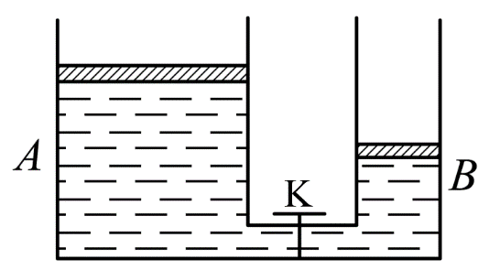2．如图所示的绝热容器中，*A*、*B*中各有一个可自由移动的轻活塞，活塞下面是水，上面是空气，大气压恒定。*A*、*B*底部由带有阀门K的管道相连，整个装置与外界绝热。原先*A*中水面比*B*中高，打开阀门，使*A*中的水逐渐向*B*中流动，最后达到平衡。在这个过程中，下面说法正确的是（　　）

A．大气压力对水做功，水的内能不变

B．水克服大气压力做功，水的内能减少

C．大气压力对水不做功，水的内能不变

D．大气压力对水不做功，水的机械能减少，内能增加

【详解】打开阀门K后，据连通器原理，最后*A、B*两管中的水面将相平，如下图所示

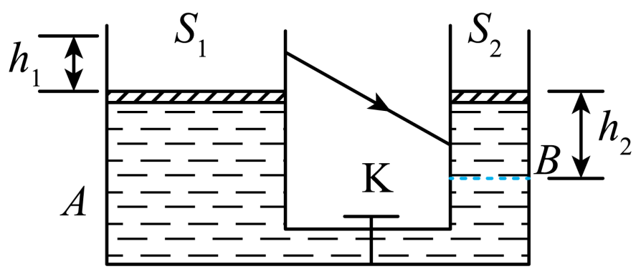

即*A*中水面下降，*B*中水面上升；设*A*管截面积为*S1*，水面下降距离为*h1*，*B*管截面积为*S2*，水面上升距离为*h2*，由于水的总体积保持不变，则有



*A*管中大气压力对水做的功为



*B*管中大气压力对水做的功为



大气压力对水做的总功为



因为



所以

*W*=0

即大气压力对水不做功；由于水的重心降低，重力势能减小，动能不变，则机械能减小，由能量守恒定律知水的内能增加，ABC错误，D正确。

故选D。

|  |  |  |  |  |  |
| --- | --- | --- | --- | --- | --- |
| |  |  | | --- | --- | | 评卷人 | 得分 | |  |  | | **三、填空题** |

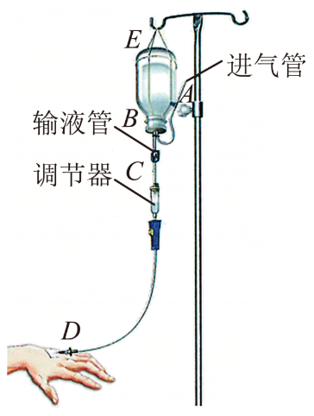4．如图所示的是医院用于静脉滴注的示意图，倒置的输液瓶上方有一气室*E*，密封的瓶口处的软木塞上插有两根细管，其中*A*管与大气相通，*B*管为输液软管，中间又有一滴壶*C*，而*D*端则通过针头接入人体静脉。

（1）若气室*E*、滴壶*C*中的压强分别为*pE*、*pC*，则它们与外界大气压强*p0*的大小顺序应为______；

（2）在输液瓶悬挂高度与输液软管内径确定的情况下，药液滴注的速度是______（选填“越滴越慢”“越滴越快”或“恒定”）；

（3）在输液过程中（瓶中尚有液体），下列说法正确的是( )

①瓶中上方气体的压强随液面的下降而增大；②瓶中液面下降，但*E*中气体的压强不变；③滴壶*C*中的气体压强随瓶中液面的下降而减小；④在瓶中药液输完以前，滴壶*C*中的气体压强保持不变．

A．①③    B．①④    C．②③    D．②④

【答案】     ；     恒定；     B

【详解】（1）因为*A*管与大气相通，故*A*管上端处压强等于大气压强，这样易得*pE*＜*p0*，而*pC*＞*p0*，即有

（2）设*A*管上端与*C*上液面间高度差为*h1*，则有



只要液面高于*A*的上端，*h1*不变，*C*处气体压强不变，由题设条件知，*C*处与手之间的高度差不变，所以手处的液体压强不变，液体流速恒定。

（3）设*E*处与*A*的上端高度差为*h0*，则



C处压强不变，当*h0*减小时，*E*处压强增大，①正确；根据知，在瓶中药液输完以前*C*处压强不变，④正确；故B正确。

5．如图（a）所示为一种减震垫，上面布满了圆柱形薄膜气泡，每个气泡内充满体积为、压强为的气体。当平板状物品平放在气泡上时，如图（b）所示，气泡被压缩。若气泡内气体温度保持不变．

（1）下列关于圆柱形薄膜气泡内气体压强的说法，正确的是( )

A．气泡内压强大于大气压强    B．该压强是由气体的重力产生的

C．该压强是由分子的斥力产生的    D．该压强是由大量分子对薄膜频繁碰撞产生的

（2）当体积压缩到*V*时，气泡与物品接触面的面积为*S*，求此时每个气泡内气体对接触面处薄膜的压力______；

（3）当物品放在气泡上后，气泡内气体的压强增加了，求放上物品前后此气泡内气体体积的变化量______。

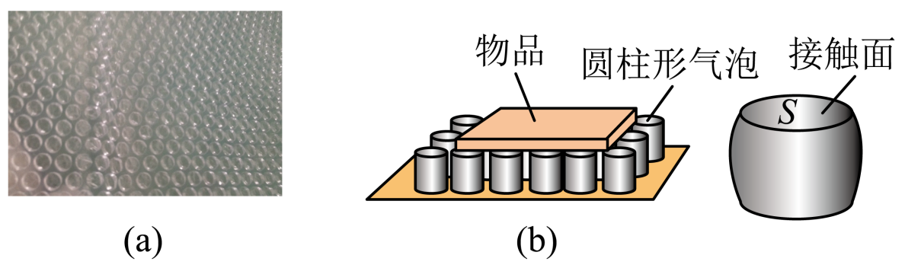

【答案】     AD          

【详解】（1）根据题意知，鼓起来的薄膜气泡，压强一定大于大气压强；当有平板状物品时，薄膜气泡体积要减小，根据玻意尔定律，压强要增大，压强更大于大气压强，故A正确；密闭气体压强是由气体分子对器壁的频繁碰撞产生的，故D正确。

故选AD。

（2）根据玻意尔定律得



每个气泡内气体对接触面处薄膜的压力



联立得



（3）根据玻意尔定律得



由于压强增大，体积减小，*V*<*V0*



|  |  |  |  |  |  |
| --- | --- | --- | --- | --- | --- |
| |  |  | | --- | --- | | *评卷人* | *得分* | |  |  | | ***四、解答题*** |

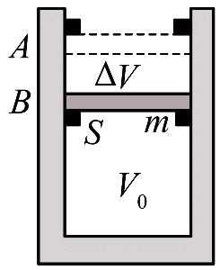6．如图，竖直放置的气缸内壁光滑，横截面积，活塞的质量，厚度不计。在、两处设有限制装置，使活塞只能在、之间运动，下方气缸的容积，、之间的容积，大气压强，重力加速度。开始时活塞停在处，缸内气体的压强为，温度为，现缓慢加热缸内气体，直至。求：

（1）活塞刚离开处时气体的温度；

（2）缸内气体最后的压强；

（3）全过程中气体内能增加了，求气体吸收的热量。

【答案】（1）；（2）；（3）

【详解】（1）初始状态时





活塞刚离开*B*处时



该过程气体体积不变，根据查理定律



 代入数据解得



（2）假设活塞最终移动到*A*处





理想气体状态方程



 代入数据解得



因为，所以活塞最终移动到*A*处的假设成立。

（3）全过程中外界对气体做功为



根据热力学第一定律得



带入数据得



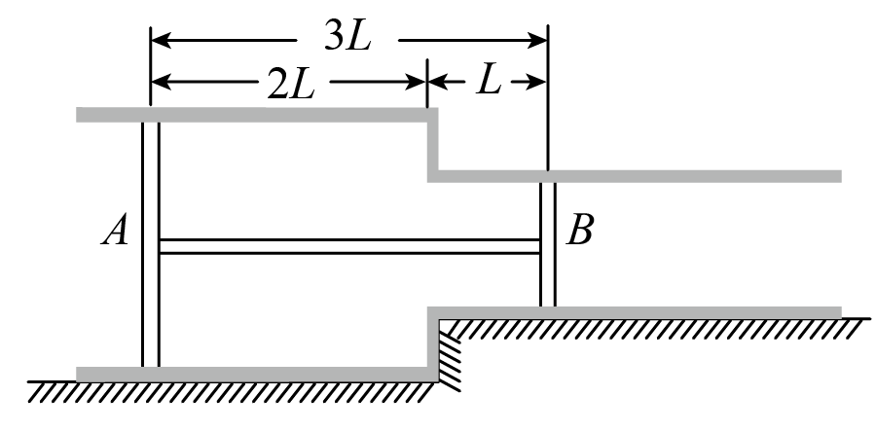7．如图所示，一水平放置的薄壁气缸，由截面积不同的两个圆筒连接而成，质量均为*m*＝1.0kg的活塞A、B用一长度为3*L*＝30cm、质量不计的轻细杆连接成整体，它们可以在筒内无摩擦地左右滑动且不漏气．活塞A、B的面积分别为*SA*＝200cm2和*SB*＝100cm2，气缸内A和B之间封闭有一定质量的理想气体，A的左边及B的右边都是大气，大气压强始终保持为*p0*＝1.0×105Pa．当气缸内气体的温度为*T1*＝500K时，活塞处于图示位置平衡．问：

（1）此时气缸内理想气体的压强多大？

（2）当气缸内气体的温度从*T1*＝500K缓慢降至*T2*＝200K时，活塞A、B向哪边移动？移动的位移多大?稳定后气缸内气体压强多大？

【答案】（1）1.0×105Pa；　（2）向右；　 20cm；   

【详解】(1)设被封住的理想气体压强为*p*，轻细杆对A和对B的弹力*F*，对活塞A有：

*p0SA*＝*pSA*＋*F*

对活塞B，有：

*p0SB*＝*pSB*＋*F*

得：

*p*＝*p0*＝1.0×105Pa

(2)当气缸内气体的温度缓慢下降时，活塞处于平衡状态，缸内气体压强不变，气体等压降温，活塞A、B一起向右移动，活塞A最多移动至两筒的连接处．设活塞A、B一起向右移动的距离为*x*．对理想气体：

*V1*＝2*LSA*＋*LSB*    *T1*＝500K

*V2*＝（2*L*－*x*）*SA*＋（*L*＋*x*）*SB*     *T2*＝200K     *SA*＝200cm2　*SB*＝100cm2

由盖·吕萨克定律：



解得：

*x*＝30cm

*x*>2*L*＝20cm，表明活塞A已经碰到两筒的连接处．故活塞A、B一起向右移动了20cm．

设此时气缸内气体压强为 ，由理想气体状态方程

*V1*＝2*LSA*＋*LSB*     *T1*＝500K     *T2*＝200K

解得

8．某种喷雾器贮液筒的总容积为6 L，若装入5 L的药液后将加水口密封盖盖好，如图所示。拉压一次与贮液筒相连的活塞式打气筒，可以把0.2 L压强为1 atm的空气打进贮液筒．设打气过程气体温度不变，求：

（1）关闭阀门，用打气筒向贮液筒内再打气两次，当液面上方气体温度与外界温度相等时，气体压强为多大？并从微观上解释气体压强变化的原因。

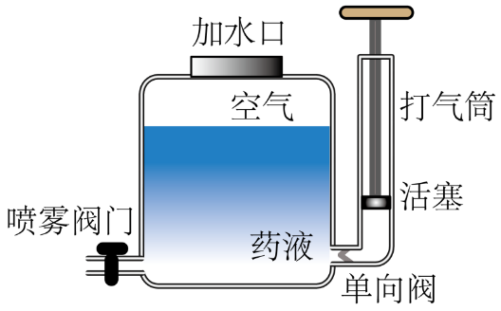（2）要使贮液筒中液面上方的空气压强达到4 atm，打气筒要拉压多少次？

（3）在贮气筒内气体压强达4 atm时停止打气，打开喷雾阀门使其喷雾，直至内外气体压强相等，这时筒内还剩多少药液？

（4）为了保证打气后，即使打开喷雾阀门不再打气也能把药液喷光，那么至少要拉压多少次打气筒？

【答案】（1）1.4atm，原因见详解；（2）15次；（3）2L；（4）25次

【详解】为了理解上方便，变量设置有重复，每一小问中所设变量只适用于变量所在小问。

（1）以贮液筒内气体与打入的气体整体为研究对象

初状态：*p1*=1atm，*V1*=(1+2×0.2)L=1.4L

末状态：*p2*=?，*V2*=1L

根据玻意尔定律得



解得



一定质量的理想气体，温度保持不变时，分子的平均动能不变；打入气体后，由于气体体积不变，所以气体分子的数密度增大，单位时间内、单位面积上碰撞器壁的分子数就多，气体的压强就增大。

（2）设拉压*n*次

以贮液筒内气体与打入的气体整体为研究对象

初状态：*p1*=1atm,*V1*=(1+0.2*n*)L

末状态：*p2*=4atm，*V2*=1L

根据玻意尔定律得



解得

*n*=15次

（3）初状态：*p1*=4atm，*V1*=1L

末状态：*p2*=1atm，*V2*=?

根据玻意尔定律得



解得

*V2*=4L

筒内还剩液体体积为



（4）设拉压*n*次

以贮液筒内气体与打入的气体整体为研究对象

初状态：*p1*=1atm，*V1*=(1+0.2*n*)L

末状态：*p2*=1atm，*V2*=6L

由于初末状态压强相等，所以



即



解得

*n*=25次

9．某同学制作了一个如图所示的简易温度计，其中，一根两端开口的玻璃管水平穿过玻璃瓶口处的橡皮塞，玻璃管内有一段长度可忽略的水银柱。当温度为时，水银柱刚好处在瓶口位置，此时该装置密封气体的体积．已知大气压强为，玻璃管内部横截面积为，瓶口外玻璃管的长度为。

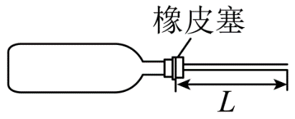（1）求该温度计能测量的最高温度。

（2）玻璃管上所标记的温度均匀吗？

（3）若要提高此温度计测量的范围，应该如何改进？

【答案】（1）291.2K；（2）均匀；（3）选用较小体积的瓶子、玻璃管长一些、玻璃管内部横截面积大一些。

【详解】（1）当水银柱到达管口时，所测气温最高，设为*T2*，此时气体体积为*V2*。

初状态：*T1*=280K，*V1*=480cm3

末状态：*V2*=（480+48×0.4）cm3=499.2cm3

由等压变化知



代入数据解得

*T2*=291.2K

（2）由变形得



所以*T2*与*L*是线性关系，因此刻度是均匀的。

（3）从上式可知，使*T2*变大的方法是增大*L*、*S*或减小*V1*，即选用较小体积的瓶子、玻璃管长一些、玻璃管内部横截面积大一些。

10．如图甲所示，左端封闭、内径相同的U形细玻璃管竖直放置，左管中封闭有长为*L*＝20 cm的空气柱，两管水银面相平，水银柱足够长.已知大气压强为*p0*＝75 cmHg.

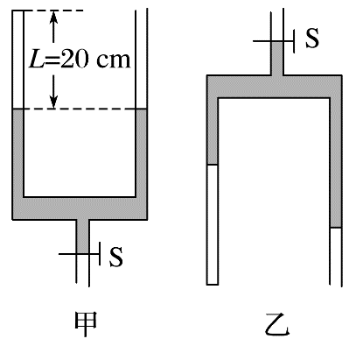(1)若将装置缓慢翻转180°，使U形细玻璃管竖直倒置(水银未溢出)，如图乙所示.当管中水银静止时，求左管中空气柱的长度；

(2)若将图甲中的阀门S打开，缓慢流出部分水银，然后关闭阀门S，右管水银面下降了*H*＝35 cm，求左管水银面下降的高度.

【答案】(1)20 cm或37.5 cm　(2)10 cm

【详解】(1)将装置缓慢翻转180°，设左管中空气柱的长度增加量为*h*，由玻意耳定律得

*p0L*＝(*p0*－2*h*)(*L*＋*h*)

解得*h*＝0或*h*＝17.5 cm

则左管中空气柱的长度为20 cm或37.5 cm

(2)设左管水银面下降的高度为*x*，左、右管水银面的高度差为*y*，由几何关系：*x*＋*y*＝*H*，

由玻意耳定律得*p0L*＝(*p0*－*y*)(*L*＋*x*)

联立两式解得*x2*＋60*x*－700＝0

解得：*x*＝10 cm，*x*＝－70 cm(舍去)，故左管水银面下降的高度为10 cm.

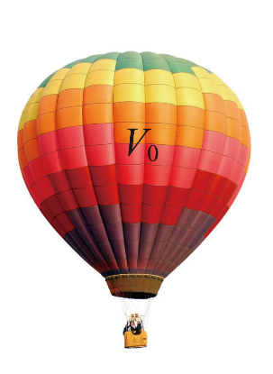11．如图所示，热气球的下端有一小口，使球内外的空气可以流通，以保持球内外压强相等。球内有温度调节器，以便调节球内空气的温度，使热气球可以上升或下降。设热气球的总体积（忽略球壳体积），除球内空气外，热气球质量。已知地球表面大气温度，密度，如果把大气视为理想气体，它的组成和温度几乎不随高度变化，那么为使热气球从地面升起，球内气温最低要加热到多少？

【答案】400K

【详解】设气球刚好从地面飘起时气球内的气体温度为，密度为，则气球升起时，浮力等于气球和内部气体的总重力即



由于气球内的气体温度升高时，压强并没有变化，那么原来的气体温度升高后体积设为，根据质量相等，则有



原来的气体温度升高后，压强不变，体积从变为，根据理想气体状态方程则有



整理可得



12．用如图所示的装置测量某种矿物质的密度，操作步骤和实验数据如下：

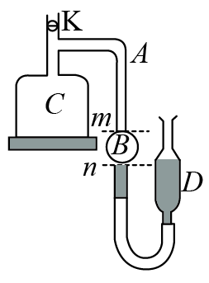a．打开阀门K，使管A、容器B、容器C和大气相通上下移动管D，使水银面与刻度*n*对齐；

b．关闭阀门K，向上举管D，使水银面达到刻度*m*处．这时测得B、D两管内水银面高度差；

c．打开阀门K，把的矿物质投入容器C中，使水银面重新与刻度*n*对齐，然后关闭K；

d．向上举管D，使水银面重新到达刻度*m*处，这时测得B、D两管内水银面高度差；

已知管A和容器C的总体积为，求该矿物质的密度。

【答案】

【详解】设水银的密度为*ρ*，大气压强为*p0*，容器B体积为*VB*，矿物体积*V*。以C、A、B中封闭的气体为研究对象，以封闭时水银面处于*n*处为初状态，以水银面调至*m*处为末状态．由玻意耳定律得



以C中装入矿物质后C、A、B中气体为研究对象，以封闭时水银面处于*n*处为初状态，以水银面调至*m*处为末状态．由玻意耳定律得



质量



解得



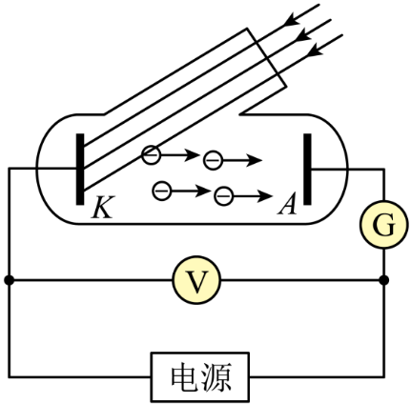3．（多选）以往我们认识的光电效应是单光子光电效应，即一个电子在极短时间内只吸收到一个光子而从金属表面逸出．强激光的出现丰富了人们对于光电效应的认识，用强激光照射金属，由于其光子密度极大，一个电子在短时间内吸收多个光子成为可能，从而形成多光子光电效应，这已被实验证实．光电效应实验装置示意图如图．用频率为*ν*的普通光源照射阴极K，没有发生光电效应，换同样频率为*ν*的强激光照射阴极K，则发生了光电效应；此时，若加上反向电压*U*，即将阴极K接电源正极，阳极A接电源负极，在K、A之间就形成了使光电子减速的电场，逐渐增大*U*，光电流会逐渐减小；当光电流恰好减小到零时，所加反向电压*U*可能是下列的(其中*W*为逸出功，*h*为普朗克常量，*e*为电子的电荷量)(　　)

A． B． C． D．2*hν*－*W*

【详解】由题意可知，用强激光照射发生光电效应时有，在*KA*之间逐渐增大*U*，当光电流恰好减小到零时，由动能定理可得 ，联立可得 把不同的*n*值代入可知AB正确；CD错误；

【答案】AB

13．光子具有能量，也具有动量．光照射到物体表面时，会对物体产生压强，这就是“光压”．光压的产生机理如同气体压强：大量气体分子与器壁的频繁碰撞产生了持续均匀的压力，器壁在单位面积上受到的压力就是气体的压强．设太阳光每个光子的平均能量为E，太阳光垂直照射地球表面时，在单位面积上的辐射功率为P0．已知光速为c，则光子的动量为E/c．求：

（1）若太阳光垂直照射在地球表面，则时间t内照射到地球表面上半径为r的圆形区域内太阳光的光子个数是多少？

（2）若太阳光垂直照射到地球表面，在半径为r的某圆形区域内被完全反射（即所有光子均被反射，且被反射前后的能量变化可忽略不计），则太阳光在该区域表面产生的光压（用I表示光压）是多少？

（3）有科学家建议利用光压对太阳帆的作用作为未来星际旅行的动力来源．一般情况下，太阳光照射到物体表面时，一部分会被反射，还有一部分被吸收．若物体表面的反射系数为ρ，则在物体表面产生的光压是全反射时产生光压的倍．设太阳帆的反射系数ρ=0.8，太阳帆为圆盘形，其半径r=15m，飞船的总质量m=100kg，太阳光垂直照射在太阳帆表面单位面积上的辐射功率P0=1.4kW，已知光速c=3.0×108m/s．利用上述数据并结合第（2）问中的结论，求太阳帆飞船仅在上述光压的作用下，能产生的加速度大小是多少?不考虑光子被反射前后的能量变化．（保留2位有效数字）

【答案】（1） （2）  （3）

【详解】（1）时间*t*内太阳光照射到面积为*S*的圆形区域上的总能量*E总*= *P0St*

解得*E总*=π*r2 P0t*

照射到此圆形区域的光子数*n*=

解得

（2）因光子的动量*p*=

则到达地球表面半径为*r*的圆形区域的光子总动量*p总*=*np*

因太阳光被完全反射，所以时间*t*内光子总动量的改变量

Δ*p*=2*p*

设太阳光对此圆形区域表面的压力为*F*，依据动量定理*Ft*=Δ*p*

太阳光在圆形区域表面产生的光压*I*=*F*/*S*

解得

（3）在太阳帆表面产生的光压*I*′=*I*

对太阳帆产生的压力*F*′= *I*′*S*

设飞船的加速度为*a*，依据牛顿第二定律*F*′=*ma*

解得*a*=5.9×10-5m/s2